1.Установка Докера

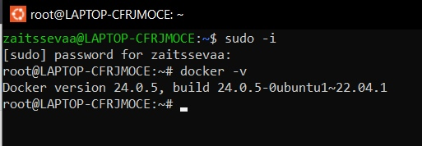

2. Распакован архив docker_flask, собран образ (image) с помощью команды build, выведен результат выполнения команды docker image ls -a, сделан снимок экрана и приложен к общему Word-документу (в примере образ назван my_flask).



3. Контейнер был запущен на порту 8888, основанный на ранее собранном образе с предыдущего шага. Результат выполнения команды docker container ls -a был выведен, сделан снимок экрана и приложен к общему Word-документу (в моем примере контейнер назывался my_flask_container).



4.выполнен переход в браузере по аддресу http://ваш_адрес:8888

